**Werkblad zondag 10 november 2024**

Leertekst – leer je weer mee? – Mattheüs 28 vers 16

**Mij is gegeven alle macht in hemel en op aarde.**

**Zing je de leerpsalm mee? Psalm 87 vers 1**

*Zijn grondslag, zijn onwrikb're vastigheden  
Heeft God gelegd op bergen, Hem gewijd;  
De HEER, die Zich in Sions heil verblijdt,  
Bemint het meer dan alle Jacobs steden.*

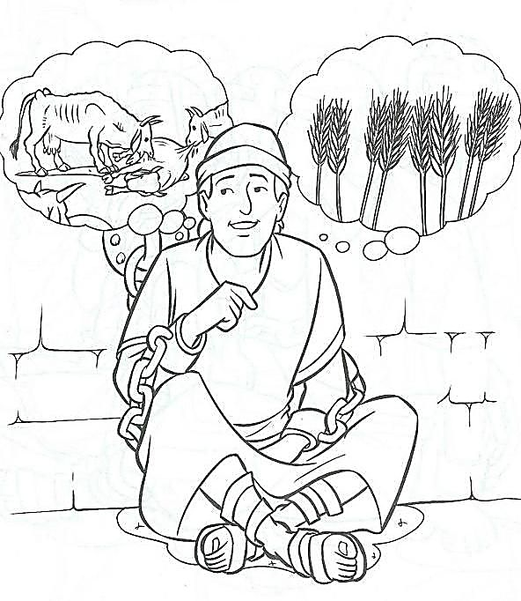

*Jozef in de gevangenis*

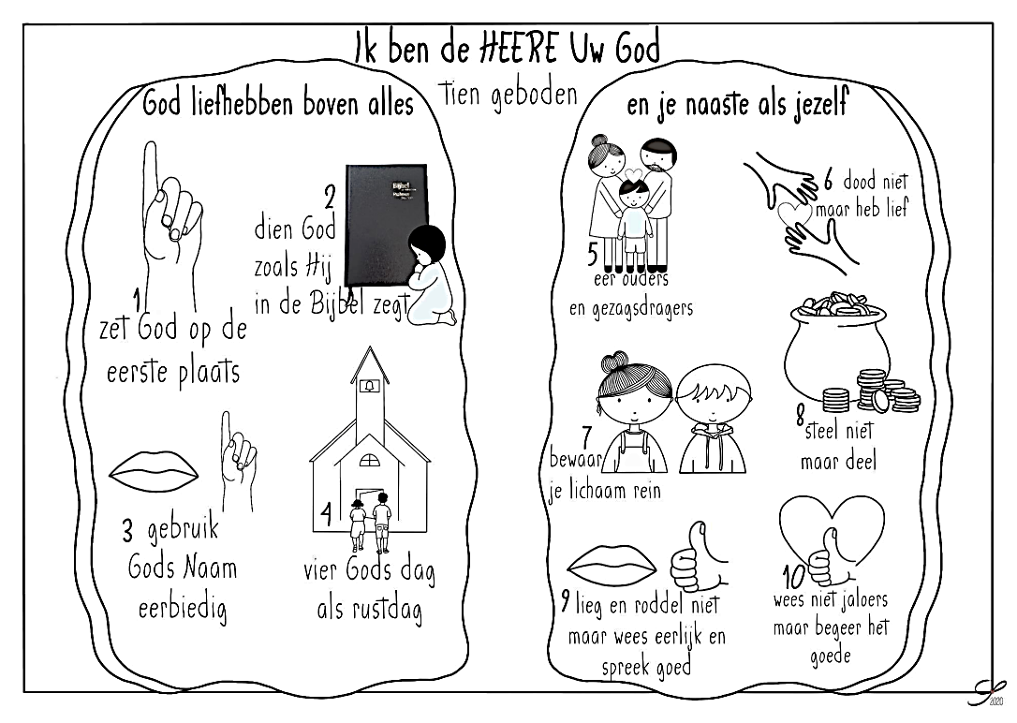

**Vragen bij de preek – Genesis 39**

1. Jozef zijn jas wordt afgepakt. Ken je nog iemand uit de Bijbel bij wie de jas / mantel werd afgedaan? ………………………………..
2. Jozef komt in de gevangenis. Hoe merkt Jozef dat God in de gevangenis nog steeds voor hem zorgt? ………………………………

…………………………………………………………………………………………….

1. Vraag thuis aan je ouder(s) of zij ook wel eens iets moeilijks hebben meegemaakt, en hoe ze toen merkten dat God bij hen was.

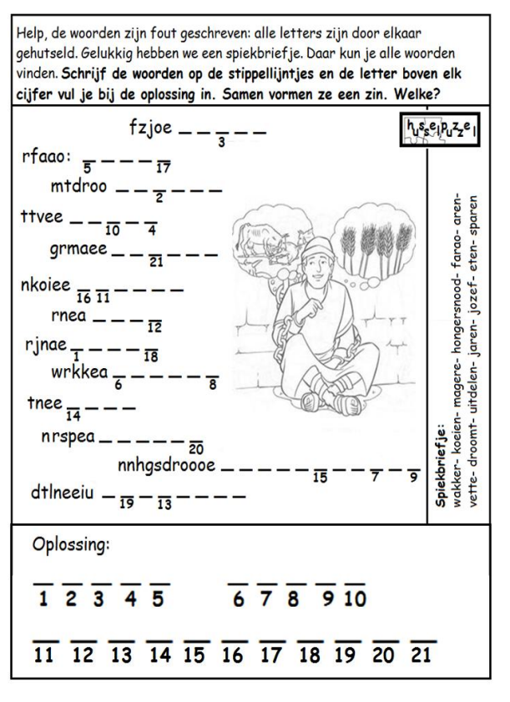

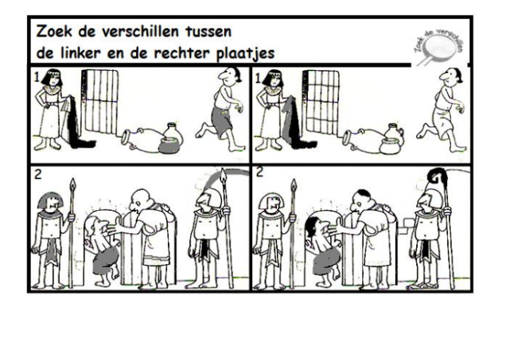**Luister goed naar de preek. Streep de woorden door die je hoort:**

|  |  |  |  |
| --- | --- | --- | --- |
| **avondmaal** | **schoonheid** | **Jozef** | **goed** |
| **mensen** | **gevangenis** | **voorbereiding** | **eten** |
| **Jezus** | **hand** | **jas** | **Potifar** |
| **drinken** | **vrouw** | **vertrouwen** | **bewaker** |